Мнемотаблицы по таким событиям как:
- День города.
- День знаний.
- День Матери.

1. Событие - день города. Мнемотаблица – «Гордость»
В центре смайлик-гордость. А остальное это то, чему мы гордимся, а именно:
- мы гордимся тем, что наш город это большой железнодорожный узел;
- мы гордимся нашими героями – защитниками;
- мы гордимся нашим парком отдыха;
- мы гордимся нашими праздниками;
- мы гордимся нашими спортивными победами;
- мы гордимся нашей природой;
- мы гордимся нашими талантами;
- мы гордимся нашей красивой архитектурой.

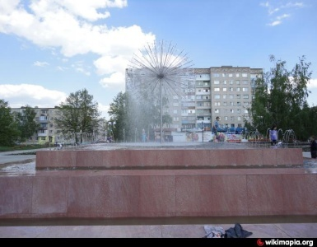 | 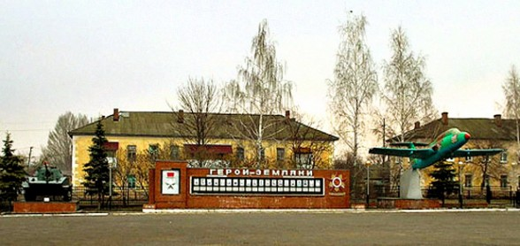 | 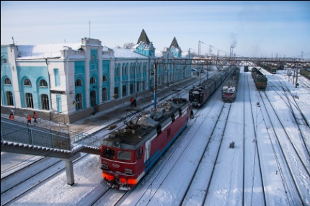
 |  | 
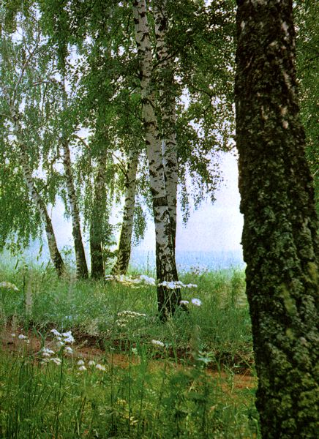 | 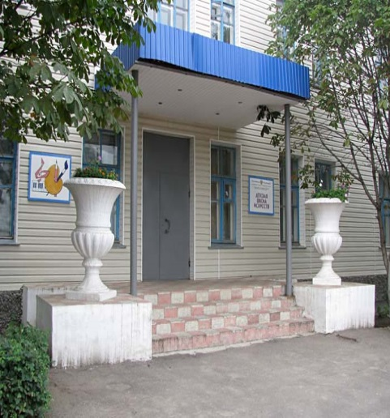 | 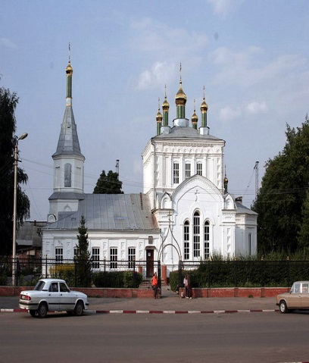

2. Событие – «День знаний». Мнемотаблица – «Радость»
В центре смайлик-радость. А остальное это то, чему мы радуемся первого сентября, а именно:
- мы радуемся тому, что 1 сентября все дети идут в школу;
- мы радуемся встрече с друзьями и воспитателями;
- мы радуемся новой группе;
- мы радуемся наступлению осени;
- мы радуемся тому, что можно подарить цветы воспитателям, делая им приятное;
- мы радуемся новым игрушкам;
- мы радуемся тому, будут проходить увлекательные праздники;
- мы радуемся предстоящим новым занятиям.

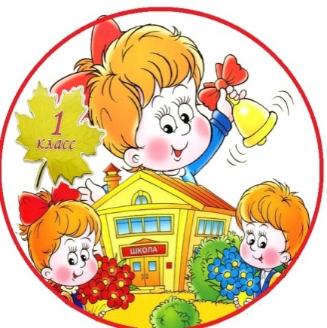 | 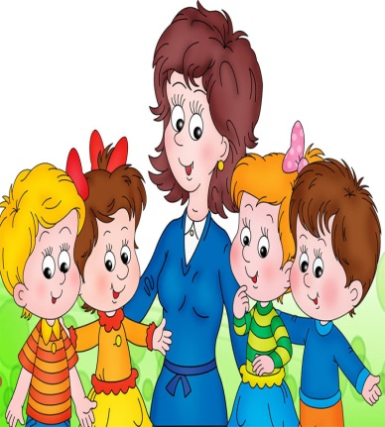 | 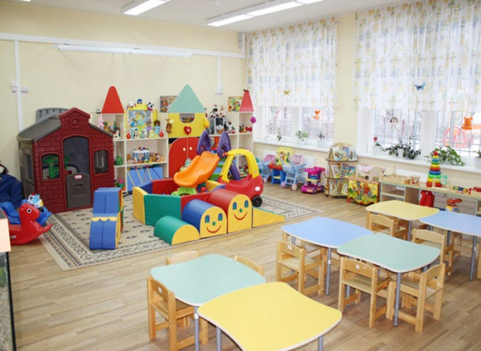
 |  | 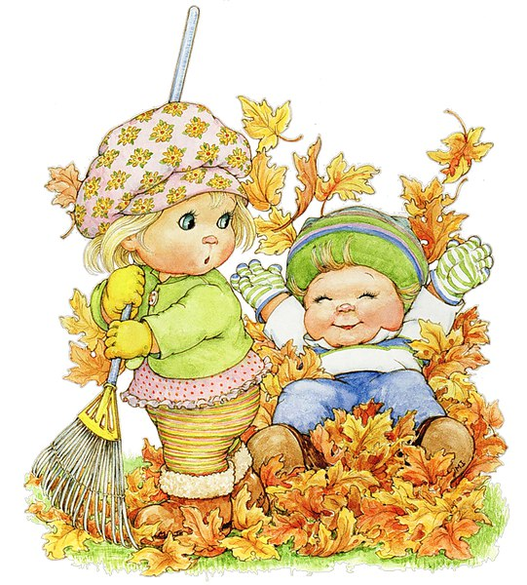
 | 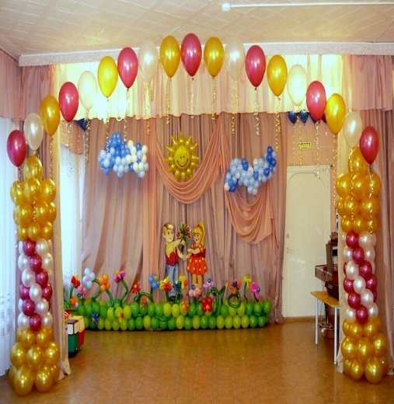 | 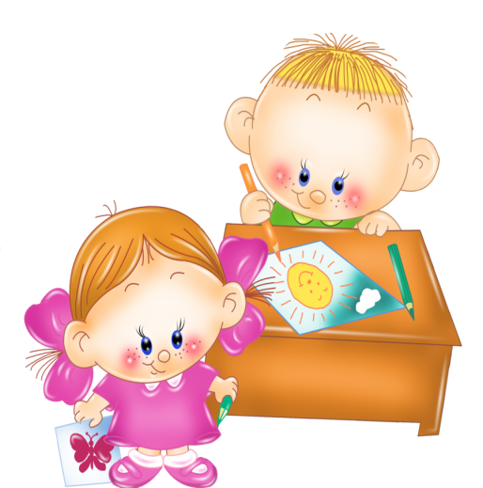

3. Событие – «День Матери». Мнемотаблица – «Любовь»
В центре смайлик-любовь. А остальное это то, что мы подразумеваем под этим чувством:
- я люблю мамины руки;
- я люблю мамины глаза;
- я люблю мамину улыбку;
- я люблю мамину заботу;
- я люблю мамины игры со мной;
- я люблю мамин поцелуй;
- я люблю прогулки с мамой;
- я люблю мамины объятья.

 |  | 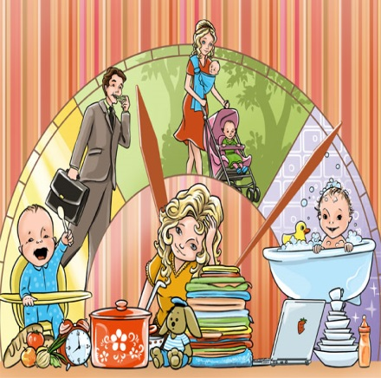
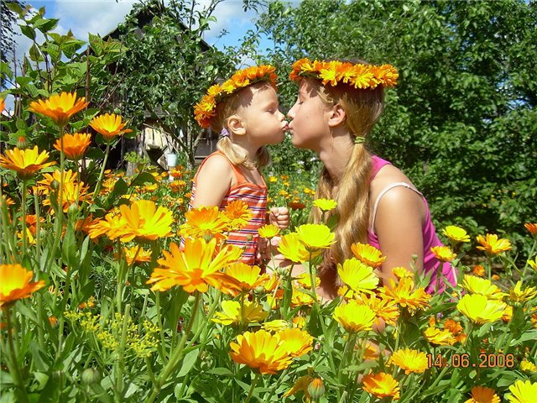 |  | 
 | 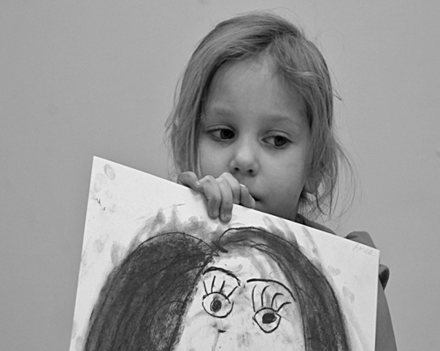 | 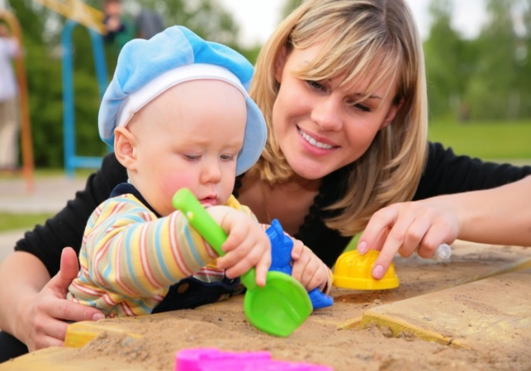

Составил: педагог – психолог Яшина Н.В.

